一般工业固废·委托代理发布交易确认单
- 交易方式 ☑竞价 □招标 -

- 基本信息：
委托会员 | 青浦·conti | 交易保证金 | ￥1,800.00[中标后转为履约保证金]
交易佣金 | 按中标货值 10% 收取 | 交易时间 | 2023/03/15[三] 至 03/22[三]
寄样/看样 | ■可以 □不可以 | 开票方式 | 有价固废·增值税专用发票6%或13%
备注：履约保证金为委托会员单位平均单次出货的货值预估，可抵扣正式交割有价固废货款，固废详情及委托方服务需求信息，请详见下方页面。如有疑问，请致电咨询专线400-151-3383。

序号 | 固废品名 | 代码 | 年产  生量 | 成分含量 | 处置  频次 | 竞拍底价[含税] | 支付方
1 | 橡胶边角料 | 8-3 | 3 t | 内含钢丝 | 1次/周 | ￥ 300.00 /t | □ 平台方  ☑ 中标方
2 | 橡胶边角料 | 8-3 | 3 t | 不含钢丝 |  | ￥ 300.00 /t
- 竞标商品：

- 固废照片：
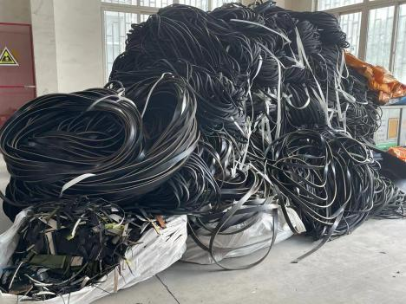 | 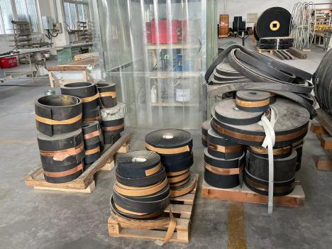

4.配套服务：
序号 | 服务类型 | 服务内容 | 服务明细
1 | 常态驻场 | 驻场频次：■不需要 □每天 □每周 □每月  驻场时间： : 至 : | □车间收集 □仓库短驳 □现场过磅 □台账更新 □仓库分拣 □打包贮存  □标识张贴 ■出货协作
2 | 包装容器 | □需要置换 ■不需置换 □需要提供，如： | 置换内容：
3 | 车辆型号 | □两侧飞翼厢式货车 □抽泵车 □槽罐车 □升降台货车 ■不限
4 | 转移工具 | 可提供配合装运车辆：□平板车 □升降车 □叉车 □行车 ■无，需接收方提供
5 | 称重工具 | □小型磅秤[企业自带] □大型地磅 ■无 | □现场称重 □委托方指定过磅站 ■收集单位卸货地

5.评标规则：
评标类型 | 设定占比分值  [合计100分] | 评标说明
资质标 | □ 10分 □ 20分  □ 30分 □ 40分  ☑ 50分 | 资质标：即为投标方具备相关经营许可证资质及终端去向证明，包括：  - ■非资质挂靠，独立经营，工商注册资本 100 万元以上；  - ■有效期内再生资源经营许可证、生产性废旧金属收购许可证  - ■建设项目环境影响报告及环评批复；  - ■排污许可证  - ■涉及跨省需提供备案期限内的《上海市一般固体废物跨省转移利用备案表》  - □其他证件要求（可列举）
技术标 | ☑ 10分 □ 20分  □ 30分 □ 40分  □ 50分 | 技术标：即为投标方所提供的相关服务技术水平及能力（下方勾选），包括：  - 东方循环授权[固废集约运营商]挂牌；  - 车辆[□自有车辆 □租赁车辆 □合作单位车辆 ■不限]  - 仓库[□自有仓库 □租赁仓库 □合作单位仓库 ■不限]  - 人员[□自有人员 □外包人员 □合作单位人员 ■不限]  - 耗材提供[□吨袋 □铁框 □其他托盘 □其他 ■不需要]  [□可有偿提供，意向出价￥ /计量单位 □需无偿提供]  - □属区域型生态环境局白名单回收单位 ■不限  - □具备同行业或大型规上企业服务经验 ■不限  8. 其他服务需求（可列举）
价格标 | ☑ 40分  □ 50分  □ 60分 | 价格标：即根据投标单位出价高低排序，最优出价得满分，排名第二出价少5分，以此类推；如单品类出价最高占比货值60%以上，可同样获得满分。  其他评分要求

